Le 5 avril 2016

Circulation inter-files : la FFMC et le CNPA s'associent
pour la sécurité des usagers de la route

Pratiquée depuis des dizaines d’années, la circulation inter-files est légalisée depuis le 1er février 2016 de manière expérimentale dans onze départements. Afin d’accompagner cette avancée significative pour la mobilité et la sécurité des usagers de deux-roues motorisés (2RM), la Fédération Française des Motards en Colère (FFMC) et le Conseil national des professions de l’automobile (CNPA) lancent une grande campagne de sensibilisation.

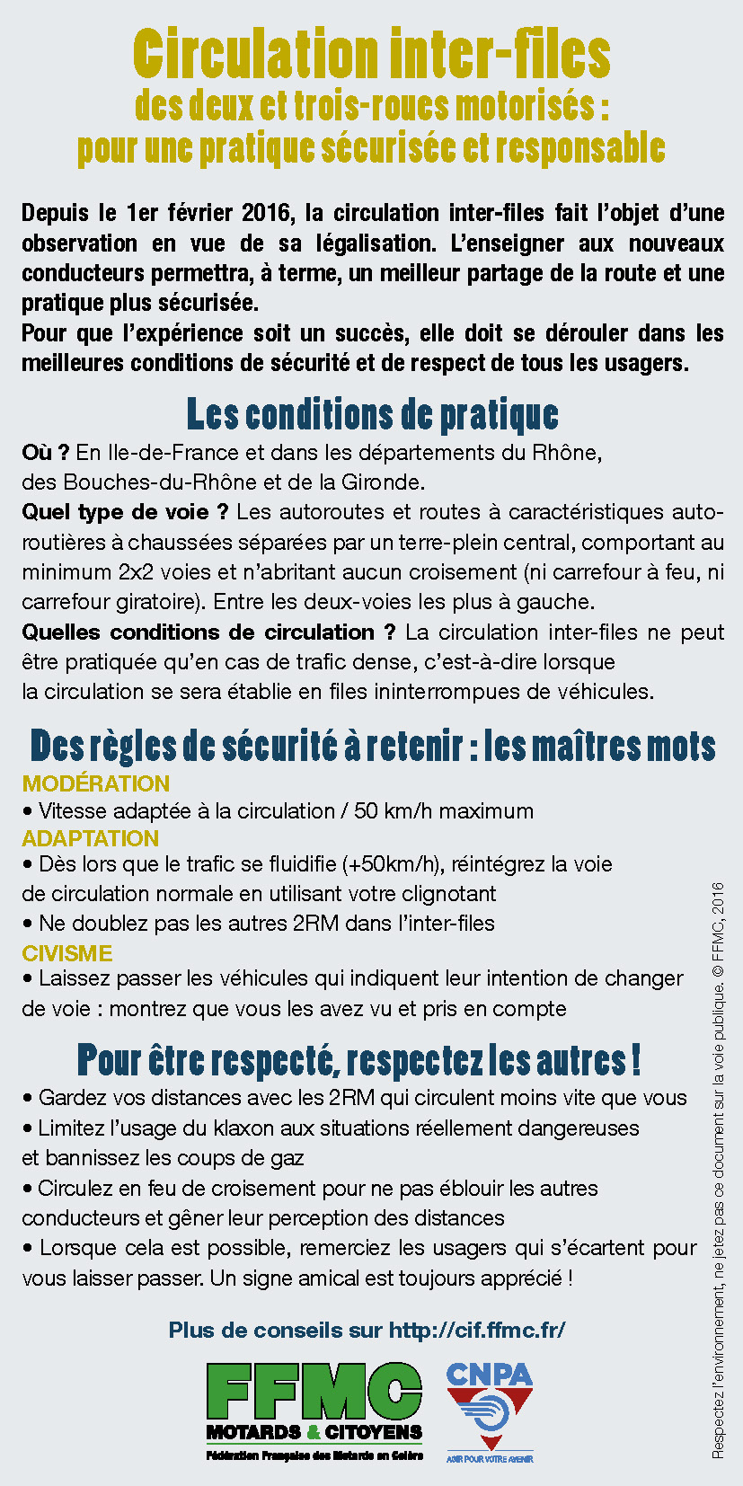
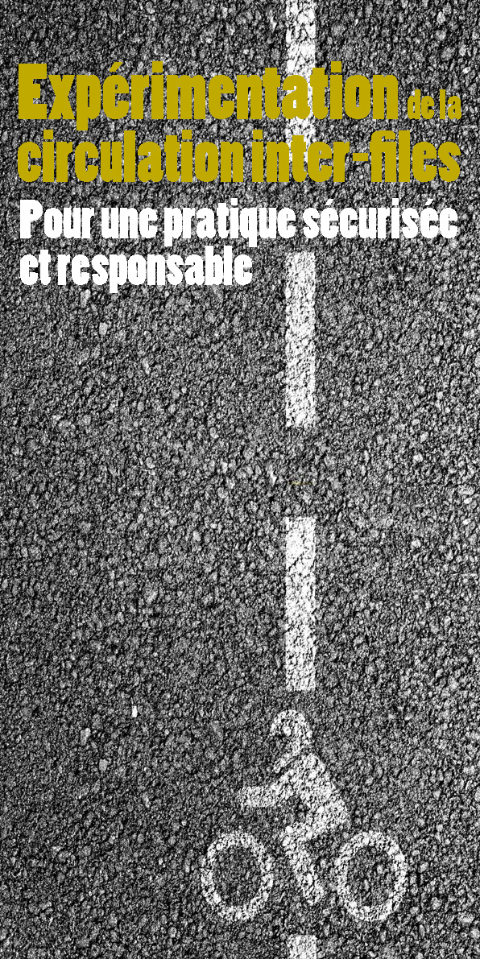
Un dispositif de grande ampleur
Plusieurs centaines de milliers de plaquettes d’information seront diffusées aux usagers de 2RM par le réseau des adhérents au CNPA. Plus d’un millier de points de vente sont concernés dans les 11 départements expérimentant la circulation inter-files. Disponible au format numérique sur le site de la FFMC, cette plaquette sera accompagnée de conseils pratiques à destination de l’ensemble des usagers de la route. Assureurs, auto-écoles, médias et usagers de la route du réseau de la FFMC apporteront également leur contribution en diffusant cette plaquette sur tout le territoire.

Des objectifs ambitieux
De nombreux conseils sur la conduite à adopter et les bonnes pratiques de communication entre les usagers sont prodigués afin de les inciter à adopter des comportements sécurisés. Ainsi sensibilisés au partage de la route, ces derniers deviendront ambassadeurs d’une meilleure acceptation de cette pratique sur l’ensemble du territoire. Par ailleurs, la campagne a également pour objectif de rendre notoire le cadre légal de la circulation inter-files aux conducteurs et, ainsi, d’éviter toute déconvenue avec les forces de l’ordre qui avaient été si prompts à observer de près cette pratique.

Pour l’amélioration de la sécurité routière et une meilleure entente entre les différents types de véhicules, les représentants des usagers de deux et trois-roues motorisés ainsi que les professionnels du secteur invitent l’ensemble des acteurs concernés à s’associer à cette campagne.

Retrouvez la plaquette au format numérique et les précieux conseils sur le site internet de la FFMC,
à l’adresse : http://cif.ffmc.fr/

Contacts presse :
FFMC, service presse – 01 48 18 03 20
CNPA, Attachée de Presse – 01 40 99 55 06

